Szkoła Podstawowa nr 40 we Wrocławiu zaprasza do udziału
w IX Dolnośląskim Konkursie Plastyczno - Literackim
organizowanym przez świetlicę szkolną
pt. „Więcej Nas łączy niż dzieli”
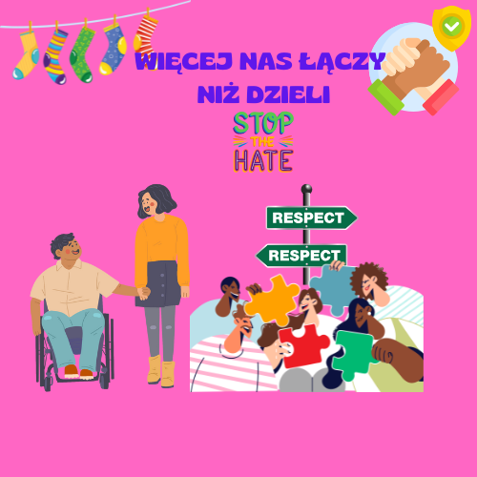
Cele:
- rozwijanie empatii i otwartości na drugiego człowieka,
- rozwijanie kreatywności i ekspresji artystycznej,
- uświadamianie istnienia różnic i podobieństw między ludźmi,
- łamanie stereotypów
- promowanie w szkole takich wartości jak współpraca, dialog, akceptacja drugiego człowieka bez względu na wygląd, pochodzenie narodowe czy etniczne, język, religię, wiek, etc.,
- promowanie powyższych wartości w codziennym życiu w szkole, w czasie lekcji oraz na przerwach
Organizator konkursu
1.Organizatorem konkursu jest świetlica Szkoły Podstawowej nr 40 we Wrocławiu.
2.Wszelkich informacji udziela koordynator konkursu:
Edyta Podalak, e.podalak@zsp4wroc.pl
Założenia organizacyjne
1.Konkurs adresowany jest do osób z klas I – VIII szkół podstawowych.
2.Praca może mieć formę eseju lub pracy plastycznej.
3.Technika pracy plastycznej: dowolna.
4.Format pracy plastycznej: A3,A4.
5.Praca może być indywidualna lub zbiorowa.
6. Ilość zgłaszanych prac nie podlega ograniczeniu.
7. Praca powinna być opisana komputerowo w prawym, dolnym rogu, z tyłu pracy:
- imię i nazwisko, klasa
- adres szkoły, nr telefonu
- imię i nazwisko opiekuna
8.Prace niepodpisane nie będą brane pod uwagę.
7.Zgłoszenie jest jednoznaczne z przekazaniem praw autorskich.
Termin i sposób dostarczania prac
1.Prace należy dostarczyć do 7 listopada 2025r.
2. Prace prosimy wysyłać na adres: Szkoła Podstawowa nr 40,ul. Sołtysowicka 34,
51 – 168 Wrocław, z dopiskiem - świetlica szkolna, wraz ze zgodą na przetwarzanie danych lub złożyć prace na portierni w naszej placówce.
Wyniki konkursu i nagrody
1.Jury powołane przez organizatorów wyłoni zwyciężczynie i zwycięzców konkursu.
2. Kryteria oceny: oryginalność techniki, zgodność pracy z tematem.
3.Wystawa prac konkursowych – 12.11 – 19.11.2025 r. – hol w Szkole Podstawowej
nr 40 we Wrocławiu.
4.Wyniki konkursu zostaną ogłoszone 28 listopada na stronie internetowej szkoły ,
w zakładce – konkursy szkole i nie tylko.
4.Nagrodzone zostaną trzy pierwsze miejsca w następujących kategoriach:
- praca plastyczna klasy I – III
- praca plastyczna klasy IV -VIII
- esej
5.Laureatki i laureaci otrzymają dyplomy i nagrody, a opiekunowie podziękowania
za przygotowanie uczniów do konkursu.
Postanowienia końcowe
1.Organizatorzy zastrzegają sobie prawo do wyboru prac na ekspozycję.
2. Autorki i autorzy wyrażają zgodę na publikowanie prac.
3. Biorący udział w konkursie akceptuje jego regulamin.
4. Regulamin niniejszego konkursu będzie dostępny na stronie internetowej
Zespołu Szkolno – Przedszkolnego nr 4 we Wrocławiu https://zsp4wroc.pl/ w zakładce konkursy szkolne i nie tylko.
PATRONAT HONOROWY


